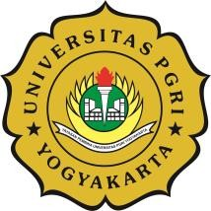LEMBAGA KEMAHASISWAAN DAN ALUMNI UNIVERSITAS PGRI YOGYAKARTA

JL. PGRI I Sonosewu No.117 Yogyakarta 55182. Telp. (0274) 376808, 373198, 373038. Fax. (0274) 376808

WEB : lka.upy.ac.id , E-mail : [lka@upy.ac.id](mailto:lka@upy.ac.id)

**SURAT TUGAS**

**Nomor : A.110.1/LKA/UPY/VII/2024**

Yang bertanda tangan dibawah ini:

Nama : Anindita Imam Basri, S.E.I., M.M.

NIS 19891110 201805 1 003

Jabatan : Kepala Lembaga Kemahasiswaan dan Alumni UPY Dengan ini memberikan tugas kepada :

|  |  |  |  |
| --- | --- | --- | --- |
| No | Nama Dosen | NIDN | Prodi |
| 1 | Juang Kurniawan Syahruzah | 0504048701 | PBI |

Untuk Mengisi Kegiatan **DIES NATALIS** Universitas PGRI Yogyakarta pada hari Rabu 11 Desember 2024 di Auditorium Universitas PGRI Yogyakarta.

Demikian surat tugas kami sampaikan, agar dipergunakan sebagai mana mestinya.

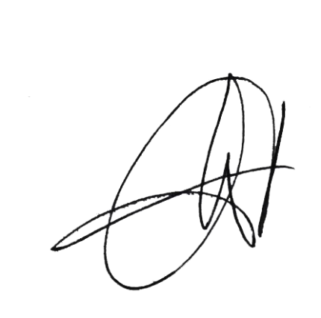

Yogyakarta, 2 Desember 2024 Kepala LKA UPY

Anindita Imam Basri, S.E.I., M.M.

NIS. 19891110 201805 1 003